C++语言
- new和malloc的区别：
- new是运算符，malloc是库函数
- new会调用构造函数对对象进行初始化，malloc不会。
- new申请分配时无须指定内存块的大小，编译器会根据类型信息自行计算，而malloc则需要显示地指出所需内存的尺寸。
- new分配内存成功后返回指定的对象类型的指针，malloc返回void*。
- new分配内存失败，会抛出bad_malloc异常，malloc分配内存失败会返回空指针。
- new分配的内存通过delete释放，malloc分配的内存通过调用free()函数释放。
- C语言程序能不能直接调用C++语言编写的动态链接库。
不能，因为C++支持重载，在编译函数的声明时，会改写函数名（可以通过链接指示进行解决）；另外，C语言不支持类，无法直接调用类的成员函数（可以通过加入中间层进行解决）；C语言也不能调用返回类型或形参类型是类类型的函数。
- set、map、mutiset、mutimap的底层实现是红黑树，这些容器都是有序容器。
- 关键字static的作用
- 定义静态局部变量：在程序的执行路径第一次经过对象定义语句时初始化，并且直到程序终止才被销毁。
- 定义static全局变量：static全局变量仅在本文件内有效
- 定义static函数：static函数仅在本文件内有效
- 定义静态数据成员：静态成员数据成员与类本身相关联，而不是与类的各个对象保持关联。对象中不包含任何与静态数据成员有关的数据。
- 定义静态成员函数：静态成员函数不与任何对象绑定在一起，它们不包含this指针。作为结果，静态成员函数不能声明成const的，而且我们也不能在static函数体内显式或隐式地使用this指针。
- const关键字的作用
- 定义const对象，阻止变量的值被改变，const对象必须被初始化（因为它的值不能被改变）。
- 定义常量引用，常量引用不能用于修改它所绑定的对象。
- 定义常量指针，常量指针是指指针本身是常量，常量指针必须初始化，而且一旦初始化，则它的值就不能改变了。
- 定义指向常量的指针，指向常量的指针不能用于改变它所指对象的值。
- 定义const成员函数，常量对象，常量对象的引用或指针都只能调用常量成员函数。
- 定义函数的形参为常量引用，表明函数不会修改实参的值，同时，也能使用const对象，字面值或者需要类型转换的对象调用函数。
- C和C++的区别：
- C语言是面向过程的程序设计语言，（C语言程序设计首要考虑的是如何通过一个过程，对输入进行运算处理得到输出；C++是面向对象的程序设计语言，C++语言程序设计首要考虑的是如何构造一个对象模型，让这个模型能够契合与之对应的问题域，这样就可以通过获取对象的状态信息得到输出或实现过程控制。C与C++最大的区别是解决问题的方法不一样。
- C++中允许通过定义类自定义数据类型，并支持继承、多态
- C++支持函数的重载，包括操作符的重载
- C++中可以定义引用类型
- C++中支持bool类型
- C语言当中通过malloc、free等函数申请和释放动态内存；C++当中通过new、delete申请和释放动态内存
- C++支持默认实参
- C++引入了命名空间的概念
- 面向对象和面向过程的区别
- 面向过程就是分析出解决问题所需要的步骤、过程，然后用函数将这些步骤和过程实现。
- 面向对象是把构成问题的事务分解成各个对象，并且考虑如何建立对象模型。
- 面向过程与面向对象的优缺点：
面向过程：
优点：性能比面向对象高，因为类调用需要实例化，开销比较大，比较消耗资源，比如单片机、嵌入式开发、Linux/Uniux等一般采用面向过程开发，性能是最重要的因素。
缺点：没有面向对象易维护、易复用、易扩展
面向对象：
优点：易维护、易复用、易扩展，由于面向对象有封装、继承、多态性的特性，可以设计出低耦合的系统，使系统更加灵活，更加易于维护。
缺点：性能比面向过程低。
注：易维护体现在：
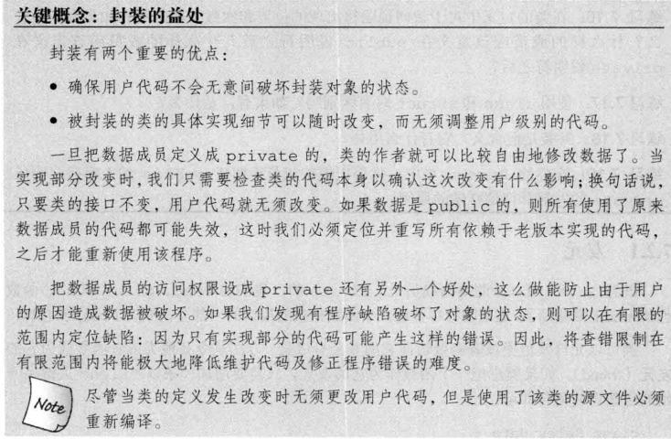

https://www.zhihu.com/question/31021366
- 数组名
（1）数组名指代一种数据结构，这种数据结构就是数组；
例如：
1  2 | char str[10];  cout ＜＜ sizeof(str) ＜＜ endl;
输出结果为10，str指代数据结构char[10]。
（2）数组名可以转换为指向其指代实体的指针，而且是一个指针常量，不能作自增、自减等操作，不能被修改；
char str[10];
str++; //编译出错，提示str不是左值
（3）数组名作为函数实参时，沦为普通指针。
Windows NT 32位平台下，指针的长度（占用内存的大小）为4字节，故sizeof( str ) 、sizeof ( p ) 都为4。
- 指针的与数组的区别
- 数组名是指向数组首元素的指针常量，指针可以是指针常量也可以是非指针常量；
- sizeof指针得到指针本身所占有的内存空间的大小，sizeof数组得到整个数组所占有的空间的大小；
- 因为数组不能拷贝，所以无法以值传递的方式传递数组，函数也不能返回数组；但是，可以以值传递的方式传递指针，也可以从函数返回指针。
- 通常情况下，不应该重载逗号、取地址、逻辑与和逻辑或运算符。
- 浅拷贝和深拷贝
- 浅拷贝：如果类的数据成员中函数指针，类的拷贝构造函数或者拷贝赋值运算符只拷贝类的指针的值。
- 深拷贝：类的拷贝构造函数和拷贝赋值运算符，重新分配内存空间，拷贝指针所指的内容。
- 构造函数能不能是虚函数
不能。原因如下
- 虚函数通过虚函数表进行调用，类的每个对象中含有一个指向虚函数表的指针，这一指针在构造过程中被初始化，因此当对象没有被构造之前不能调用虚函数。如果构造函数是虚函数，也就没有办法调用构造函数了。
- 虚函数作用是通过基类的指针或引用调用虚函数时发生动态绑定，但是构造函数是在创建对象时自动执行，不可能通过基类的指针或引用去调用，因此构造函数没有必要被定义为虚函数。
- 虚函数表存储在静态存储区
https://www.cnblogs.com/chenhuan001/p/6485233.html
- 捕获所有的异常：
为了一次性捕获所有异常，我们使用省略号作为异常声明，这样的处理代码称为捕获所有异常的处理代码，形如catch（...）。
- 构造函数、析构函数中能否抛出异常
- 构造函数中尽量不抛出异常：构造函数中抛出异常，会导致析构函数不能被调用，因此可能会造成内存泄露或系统资源未被释放
- 析构函数不应该抛出异常：因为函数在寻找异常处理代码的过程中退出，退出的过程中会调用析构函数销毁局部变量，如果析构函数也抛出异常，程序中也就有两个未经处理的异常，产生未定义的行为或者终止程序。
- 在构造函数中抛出异常：
- 在构造函数中抛出异常是C++中通知对象构造失败的唯一方法。
- 构造函数中抛出异常，对象的析构函数将不会被执行。
- 构造函数抛出异常，可能导致内存泄露、系统资源未被释放。
- 当对象发生部分构造时，已经构造完毕的子对象将会被逆序地析构。
- 智能指针：
负责自动释放它所指向的对象。
shared_ptr允许多个指针指向同一个对象；unique_ptr则“独占”所指向的对象。weak_ptr是一种弱引用，指向shared_ptr所管理的对象。这三种类型都定义在memory头文件中。
- shared_ptr都有一个关联的计数器，通常称为引用计数。无论何时我们拷贝一个shared_ptr，计数器都会递增。当我们给shared_ptr赋予一个新值或是shared_ptr被销毁时，计数器就会递减。
- unique_ptr:独占它所指向的对象，某一时刻只能有一个unique_ptr指向一个给定对象。当unique_ptr被销毁时，它所指向的对象也被销毁
- weak_ptr:weak_ptr是一种不控制所指向对象生存期的智能指针，它指向一个shared_ptr管理的对象。使用weak_ptr可以用来阻止用户访问一个不再存在的对象的企图。
注:由于对象可能不存在，我们不能使用weak_ptr直接访问对象，而必须调用lock。此函数检查weak_ptr指向的对象是否仍存在。如果存在，则返回一个指向共享对象的shared_ptr。如果不存在，则返回一个空的shared_ptr。
- 智能指针循环引用的解决
使用weak_ptr。
https://www.cnblogs.com/64open/p/4826765.html
- 移动构造函数和移动赋值运算符：从给定对象“窃取”资源，而不是拷贝资源，在移动操作之后，移后源对象必须保持有效的、可析构的状态，但是用户不能对其值进行任何假设。
- C++空类，默认产生哪些成员函数：
6个，默认构造函数、拷贝构造函数，拷贝赋值运算符、析构函数、取地址运算符和取地址运算符const。
- RAII(Resource Acquisition Is Initialization)，也称为“资源获取就是初始化”，是C++语言的一种管理资源、避免泄露的惯用法。
- 重载、重写和重定义的区别
- 重载：函数名相同，参数列表不同
- 重写：也称为覆盖，派生类覆盖基类的虚函数。函数名，参数列表必须相同，返回类型一般也必须相同，存在一个例外（当类的虚函数返回类型是类本身的指针或引用时，上述规则无效。也就是说，如果D由B派生得到，则基类的虚函数可以返回B*而派生类的对应函数可以返回D*，只不过这样的返回类型要求从D到B的类型装换是可访问的）。
注：（1）静态函数不能被定义为虚函数，也不能被重载
（2）重写函数的访问修饰符可以不同
- 重定义：也称为隐藏，派生类重新定义基类中有相同名称的非虚函数（有相同名称就可）
- 虚函数可以是内联函数么？
可以，但是不会在调用点内联的展开，内联说明只是向编译器发出的一个请求，编译器可以选择忽略这个请求。
内联函数：在编译阶段，在调用点上“内联地”展开，避免函数调用的开销。
虚函数，在运行时，根据指针或引用的动态类型，调用虚函数的正确版本。
- 静态成员函数能否为虚函数？
静态成员函数不能是虚函数，静态成员函数与类相关联，而不是与类的对象相关联。静态成员函数不含有this指针，也就无法得到虚表指针，也就无法通过虚函数表调用虚函数。
- 模板为什么要定义在一个文件中
因为为了实例化一个模板，编译器需要掌握函数模板和类模板成员函数的定义。
- 重载递增、递减运算符，为了区分前置版本与后置版本，后置版本接受一个格外的int类型的形参。
- STL六大组件
容器、算法、迭代器、仿函数、配接器、配置器
- 空间配置器：
- 考虑到小型区块所可能造成的内存破碎问题，设计双层级空间配置器。
- 可以通过宏_USE_MALLOC，选择使用哪一级的空间适配器
- 第一级空间配置器直接使用malloc()和free()，第二级配置器则视情况采用不同的策略：
- 如果需求区块小于128字节，通过内存池和自由链表进行配置
- 如果需求区块大于128字节，就转第一级配置器
- 第二级空间配置：维护16个自由链表，负责16种小型区块的次配置能力；内存池以malloc()配置而得。如果内存池不足。转调用第一级配置器
- deque的底层实现：
deque由一段一段的定量连续空间构成；deque采用一块map作为主控，维护其整体连续的假象。所谓的map是一小块连续的空间，其中每个元素都是一个指针，指向另一段（较大的）连续空间，称为缓冲区，缓冲区的指针在map上连续，则两块缓冲区在逻辑上相邻。

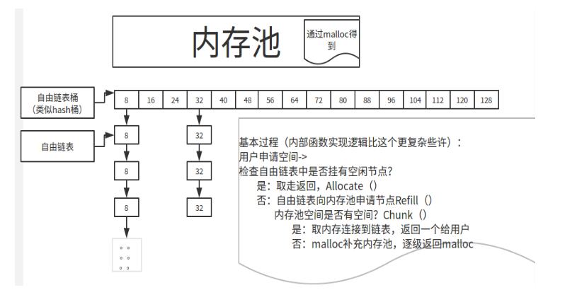
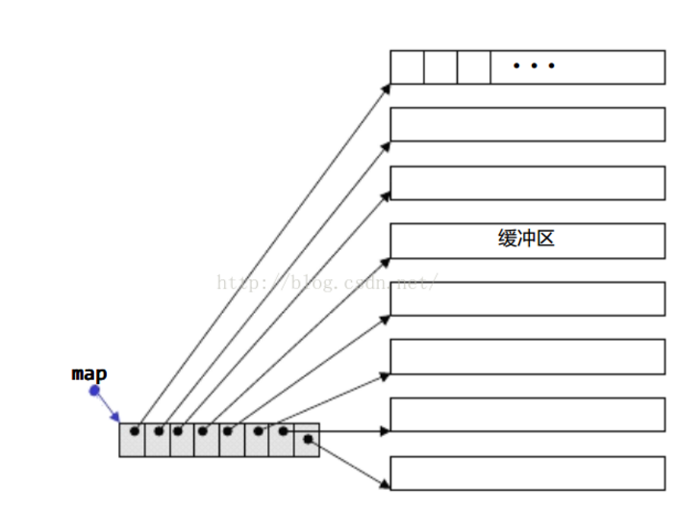
- list的底层实现：
List底层是双向环状链表，只需一个标记，即可完全表示整个链表。只要可以在环状链表的尾端加上一个空白结点，便符合STL“前闭后开”区间的规范。
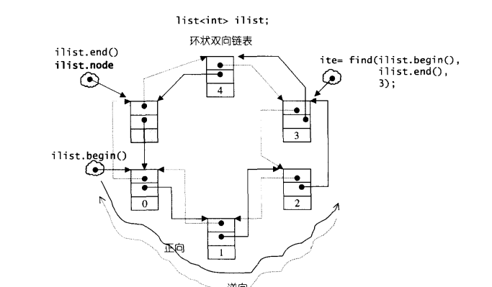
- 类之间的关系
- 继承：is a子类继承父类的方法（鹅和鸟的关系）
- 组合：has-a整体和部分的关系，整体和部分之间是不可可分离的，它们具有相同的生命周期（鸟和翅膀的关系）
- 聚合：contains-a：整体和部分的关系，整体和部分之间是可分离的，它们可以具有各自的生命周期，部分可以属于多个整体对象，也可以为多个整体对象共享。如员工和公司之间的关系。
- 关联：弱关系，双方一般是平等的。如明星和粉丝之间的关系。
- 实现：实现是类和接口之间的关系。接口通过纯虚函数来实现。
- 依赖： 简单的理解，依赖就是一个类A使用到了另一个类B，而这种使用关系是具有偶然性的、临时性的、非常弱的，但是类B的变化会影响到类A。比如某人要过河，需要借用一条船，此时人与船之间的关系就是依赖。表现在代码层面，为类B作为参数被类A在某个method方法中使用。
- 我们也可以为纯虚函数提供定义，不过函数体必须定义在类的外部，也就说，我们不能在类的内部为一个=0的函数提供函数体。
- 如果构造函数或析构函数调用了某个虚函数，则我们应该执行与构造函数或析构函数所属类型相对应的虚函数版本。这是因为，先执行基类的构造函数，再执行派生类的构造函数，当基类的构造函数执行时，派生类的数据成员尚未被初始化。这时如果调用虚函数的派生类版本，很有可能引用派生类未初始化的数据成员，引发错误。
- 面对对象的设计原则：
- 开放封闭原则：
一个软件实体应当对扩展开放，对修改关闭。
- 里式代换原则
在任何父类出现的地方都可以用他的子类来替代。
- 依赖倒转原则
要依赖于抽象，不要依赖于具体实现。
- 单一职责原则
一个类应该仅有一个引起它变化的原因。
- 接口隔离原则
使用多个专门的接口比使用单个接口要好的多。
- 默认状态下，const对象仅在文件内有效：由const定义的常量表达式在编译阶段进行替换，需要访问变量的初始值，因此需要在每一个引用变量的文件内对变量进行定义，为了支持这一种用法，同时也为了避免变量的重复定义，因此也就规定默认状态下，const对象仅在文件内有效。
- 如果想在多个文件之间共享const对象，必须要在变量的定义之前添加extern关键字。
- extern关键字
- 用于变量、函数的声明：以标示变量或函数的定义在别的文件中
- 用于链接指示：如果要在C++语言程序中调用C语言编写的函数，需要使用链接指示extern “C”对函数进行声明；通过链接指示对函数进行定义，可以导出C++函数到其他语言中。
- 如果想在多个文件之间共享const对象，必须要在变量的定义之前添加extern关键字。
- 形似函数的宏和内联函数
- 内联函数遵循作用域和访问规则
- 使用内联函数，不需要在函数本体中为参数加上括号，也不需要担心参数被计算多次。
- 什么使用unordered_map
- 关键字是无序的
- 维护元素的序代价非常高昂
- unordered_map是如何解决哈希冲突的
- 一个桶中可以放多个元素，元素的关键字相同；也就是通常的链地址法
- unordered_map会维护桶的平均元素数量，会在需要时添加新的桶，以使得load_factor<=max_load_factor
- 删除元素引起迭代器失效的情况：
- 删除元素后，指向被删除元素的迭代器、指针和引用会失效（这应该不会令人惊讶。毕竟这些元素已经被销毁了）
- 删除deque中除首尾位置之外的任何元素都会使迭代器、引用和指针失效
- 指向vector或string中删除点之后位置的迭代器、引用和指针都会失效
注：deque和vector的删除操作会返回一个指向被删元素之后元素的迭代器
- 对于list和forward_list，指向容器的迭代器、指针和引用仍有效。
- 对于关联容器：指向被删除元素的迭代器、引用和指针会失效
注：data.map(iter)之后，iter已经失效了，所以iter无法自增，即iter++就会出bug。解决方案，就是在iter失效之前，先自增。（1）datamap.erase(iter++)（2）auto tmpIter=iter;++iter;dataMap.erase(tmpIter);
- 增加元素引起的迭代器失效的情况：
- 如果容器是vector或string，且存储空间被重新分配，则指向容器的迭代器、指针和引用都会失效。如果存储空间未重新分配，指向插入位置之前的元素的迭代器、指针和引用仍有效，但指向插入位置之后元素的迭代器、指针和引用将会失效。
- 对于deque，插入除首尾位置之外的任何位置都会导致迭代器、指针和引用失效。如果在首尾位置添加元素，迭代器会失效，但指向存在的元素的引用和指针不会失效。
- 各类顺序容器的使用场景：
- 除非有更好的理由选择其他容器，否则应使用vector。
- 如果程序要求随机访问，应使用vector或deque。
- 如果要求在容器的中间插入或删除元素，应使用list或forward_list。
- 如果程序需要在头尾插入或删除元素，但不会在中间位置进行插入或删除操作，则使用deque。
- 如果程序只有在读取输入时才需要在容器中间位置插入元素，随后需要随机访问元素，则
-首先，确定是否真的需要在容器中间位置添加元素。当处理输入数据时，通常可以很容易地向vector追加数据，然后调用标准库的sort函数来重排容器中的元素，从而避免在中间位置添加元素。
-如果必须在中间位置插入元素，考虑在输入阶段使用list，一旦输入完成，将list中的内容拷贝到一个vector中。
- 如果既需要随机访问，有需要再容器中间位置插入、删除元素，考虑随机的访问操作更多还是插入/删除操作更多。
- 另外，当对象较大，或者构造函数复杂时，list的性能要优于vector。因为，在对现有元素进行拷贝时，开销较大
- 关联容器的使用场景
- map是关键字值对的集合：关键字起到索引的作用，值则表示与索引相关联的数据。
- set支持高效的关键字查询操作——检查一个给定的关键字是否在set中。
- strcpy和memcpy的区别：
- 复制的内容不同。strcpy只能复制字符串，而memcpy可以复制任意内容，例如字符数组、整型、结构体、类等
- 复制的方法不同。strcpy不需要指定长度，而遇到被复制字的字符串结束符’\0’后结束；
memcpy则需要第3个参数指定要复制的长度。
（3）用途不同。通常在复制字符串时使用strcpy，而需要复制其他类型数据时则一般使用memcpy。
- malloc的底层实现
malloc函数将可用的内存块连接为一个空闲链表。调用malloc函数时，它沿着空闲链表寻找一个大到足以满足用户所需要的内存块。然后，将该内存块一分为二。一块分配给用户使用，另一个块重新连接到空闲链表。当用户申请一个大的内存片段，而内存块被切分为小的内存片段，无法满足用户的请求时，malloc函数请求延时，将相邻的小的空闲块合并成大的内存块。如果找不到合适的内存块，就通过系统调用brk，将break指针向高地址移动，获取新的内存块，连接到空闲链表中。另外，如果所申请的内存大于128k，调用mmap在文件映射区域找一块空闲的虚拟内存。如果分配内存失败，会返回NULL指针。
- 堆和自由存储区的区别：
- 堆是c语言和操作系统的术语，堆中操作系统所维护的一块特殊内存，它提供了动态分配的功能，当运行程序调用malloc()时就会从中分配内存，调用free()归还内存。
- 自由存储区：是C++中通过new和delete动态分配和释放对象的抽象概念，通过new来申请的内存区域可称为自由存储区，通过delete归还内存。
- 基本上，所有的C++编译器默认使用堆来实现自由存储，operator new和operator delete默认使用malloc和free的方式来被实现，这时自由存储区和堆是等价的。
- 为什么要多用组合少用继承
- 继承使对父类所有公有和受保护的继承，但是有时候只希望继承父类的一部分方法。
- 如果为每一类的对象都定义它们自己的类，有时候会造成类的无限膨胀。
- 继承的子类，实际上需要再编译器确定下来，这满足不了在运行
- ++iter和iter++那个好？
前置版本的递增运算符避免了不必要的工作，它把值加1后直接返回改变了的运算对象。与之相比，后置版本需要将原始值存储下来以便于返回这个位修改的内容，如果我们不需要修改前的值，那么后置版本的操作就是一种浪费。对于相对复杂的迭代器类型，这种后置版本的操作就是一种浪费。
- C++内存对齐
- 分配内存的顺序是按照声明的顺序
- 每个变量相对起始位置的偏移量必须是该变量类型大小的整数倍，不是整数倍空出内存，直到偏移量是整数倍为止。
- 最后整个结构体的大小必须是里面变量类型最大值的整数倍。
- 默认构造函数相关：
- 如果我们的类没有显式地定义构造函数，那么编译器就会为我们隐式地定义一个默认构造函数（合成的默认构造函数）。
- 合成的默认构造函数将按照如下规则初始化类的数据成员
- 如果存在类内的初始值，用它来初始化成员。
- 如果没有类内初始值，默认初始化该成员。
- 某些类不能依赖合成的默认构造函数
- 只有当类没有声明任何构造函数时，编译器才会自动生成默认构造函数。
- 如果类包含有类类型的成员且这个成员的类型没有默认构造函数，那么编译器将无法初始化该成员，也无法合成默认的构造函数。
- 拷贝构造函数相关：
- 如果我们没有为一个类定义拷贝构造函数，编译器会为我们定义一个。与合成默认构造函数不同，即使我们定义了其他构造函数，编译器也会为我们合成一个拷贝构造函数。
- 如果类的某个成员的拷贝构造函数是删除或不可访问的，则类的合成拷贝构造函数被定义为删除的。如果类的某个成员的析构函数是删除的或不可访问的，则类合成的拷贝构造也被定义为删除的。
- 合成的拷贝构造函数会将其参数逐个拷贝到正在创建的对象中。
- 第一个参数是自身类类型的引用，且任何额外参数都有默认值。
- 拷贝赋值运算符：
- 如果类的某个成员的拷贝赋值运算符是删除的或不可访问的，则类的合成拷贝构造函数被定义为删除的。
- 合成的拷贝赋值运算符将右侧运算对象的每个非static成员赋予左侧运算对象的对应成员。
- 析构函数相关：
当一个类未定义自己的析构函数时，编译器会为它顶一个合成析构函数。类似拷贝构造函数和拷贝赋值运算符，对于某些类，合成析构函数被用来阻止该类型的对象被销毁。成员是在析构函数体之后隐含的析构阶段中被销毁。
- 右值引用：右值引用只能绑定到一个将要销毁的对象。因此，我们可以自由地将一个右值引用的资源“移动”到另一个对象中。
- 我们可以将一个右值引用绑定到要求装换的表达式、字面常量或返回右值的表达式。
- 左值持久；右值短暂。
注：返回非引用类型的函数。连同算术、关系、位以及后置递增/递减运算符，都生成右值
- 变量是左值，我们不能将一个右值引用直接绑定到一个左值上，但我们可以显示地将一个左值装换为对应的右值引用类型。我们还可以调用一个名为move的新标准库函数来获得绑定到左值上的右值引用。
- 移动构造函数和移动赋值运算符：从给定对象“窃取”资源而不是拷贝资源，在移动操作之后，移后源对象必须保持有效的、可析构的状态，但是用户不能对其值进行任何假设。
- 合成的移动操作：
只有当一个类没有定义任何自己版本的拷贝控制成员，其它的所有数据成员都能够移动构造或移动赋值时，编译器才会为它合成移动构造函数或移动赋值运算符
- 定义了一个移动构造函数或移动赋值运算符的类必须定义自己的拷贝操作，否则，这些成员默认被定义为删除的。
- 移动右值拷贝左值，但如果没有移动构造函数，右值也被拷贝。
- Inline的优点和缺点：
优点：inline函数，在调用点内联的展开，可以避免函数调用的开销
缺点：
- 对函数的每一个调用都用函数本体替换，会导致代码膨胀的问题，消耗更多的内存空间。
注：即使拥有虚内存，inline造成的代码膨胀亦会导致额外的换页行为，降低指令高速缓存装置的击中率，以及伴随而来的效率损失。
- 内联函数修改，所有使用内联函数的用户程序都必须重新编译；非内联函数修改，用户程序只需要重新链接就可以了。
- 大部分调试器都无法对inline函数调试。

